回退测试记录

1. 帧率还是没有计算为整的帧数

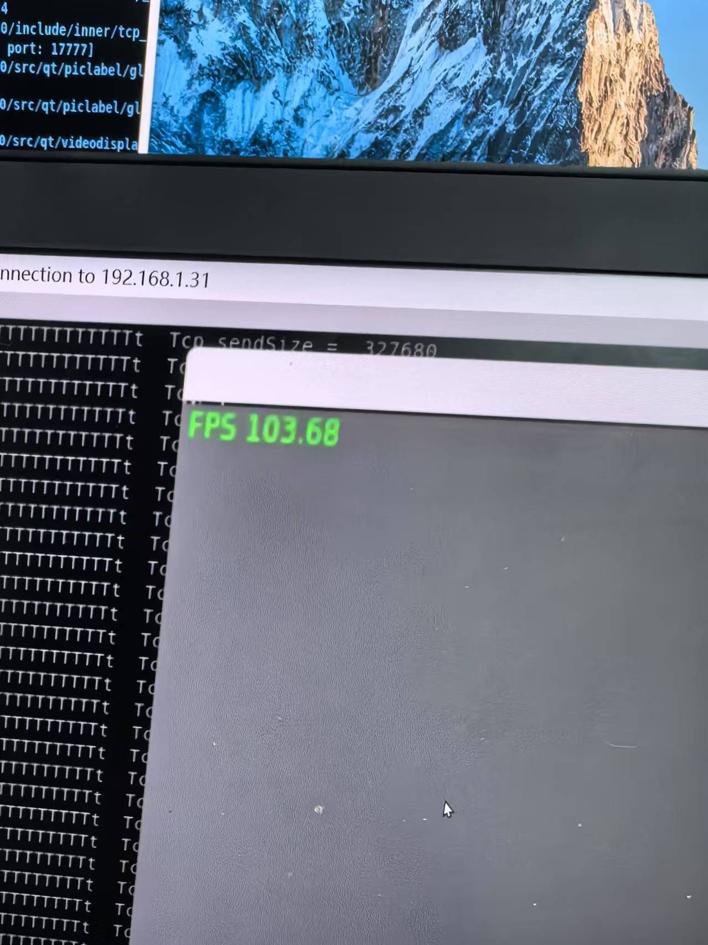

1. 波门减点到最后还是报错程序退出，

2.1可见波门点击到最后报错如下图

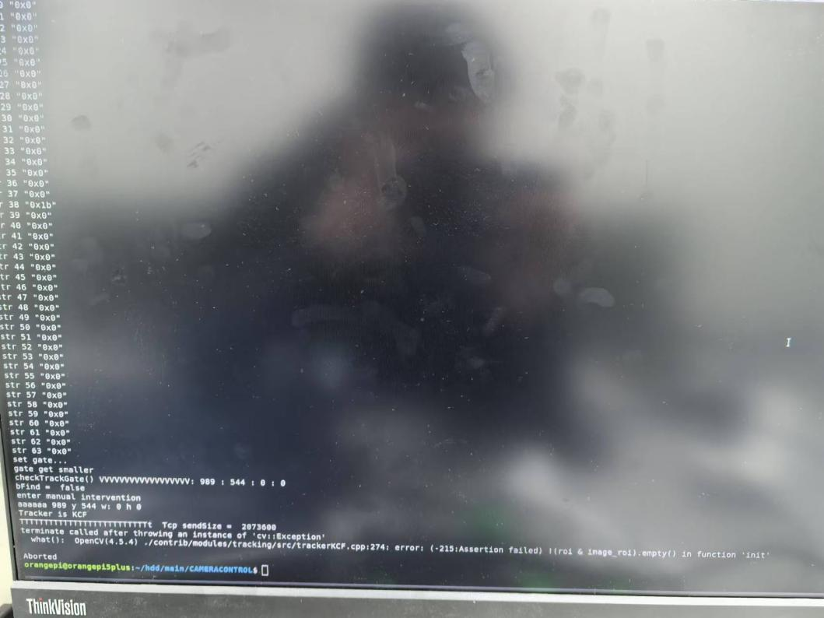

2.2 红外点击波门减最后报错如下图，有个想法波门减到一定大小就不减了，应该能规避这个问题

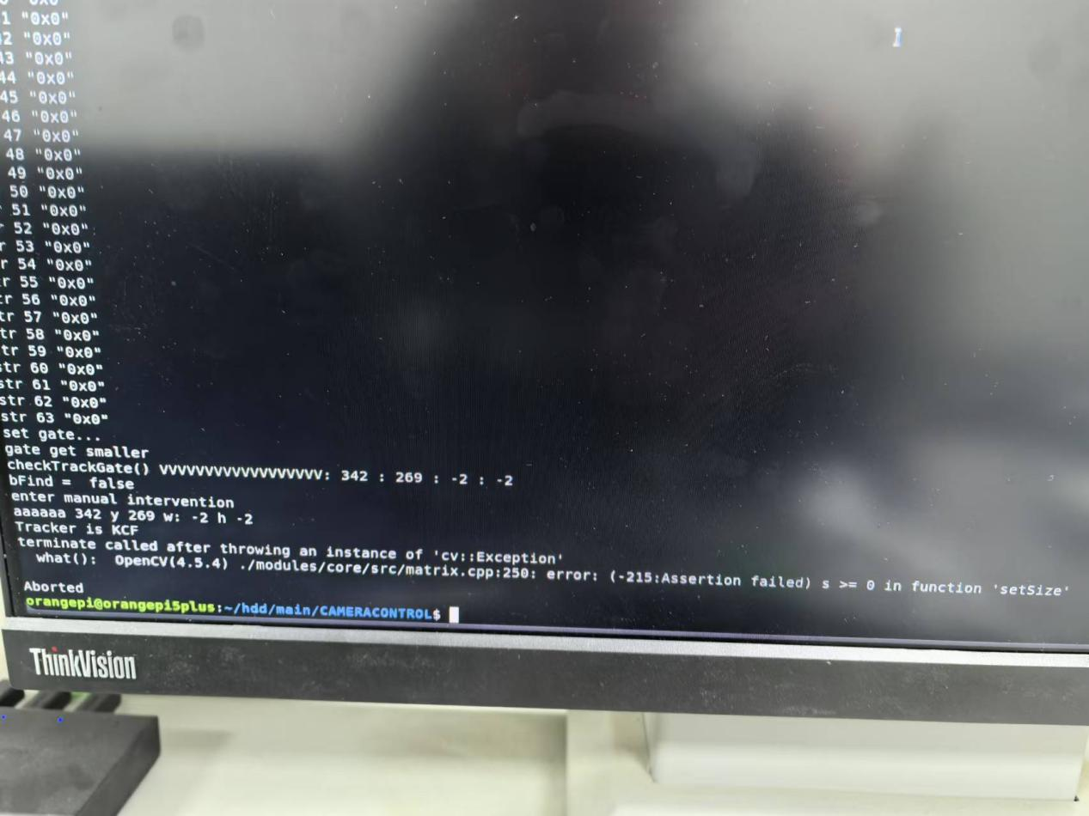

3脱靶量更新后有小数点后三位，但是跟踪状态下脱靶量一直不变，只生成点击跟踪的时候一次的脱靶量，详情见群内视频

4.可见光点下发跟踪指令和字符显示指令后延迟很高，config配置文件已经改为false,详情见群内视频

5.可见光下发十字丝命令后未生效

